HORSKÝ VÝBĚH – MERKLÍN / PLEŠIVEC, 12. 5. 2018, (530m. n. m – 1028 m. n. m)

Výsledková listina – 7. ročník

Děti do 5-ti let: (ročník 2013 a mladší)

1. Jan Kolovrátek SC Start K. V. 1. Agáta Kolovrátková SC Start
2. Kryštof Šilhan Witte Bike 2. Nala Karpowittzová - // -
3. Šimon Csápai Triatlet 3. Lenka Hofmannová LKAB
4. Jáchym Nováček SC Start 4. Viktorie Hamouzová Triatlet
5. Ella Hudáková SC Start
6. Ester Matoušková Merklín

Předžáci 6 – 7 let: (ročník 2012, 2011)

1. Ferdinand Andreovský 1:14 Triatlet 1. Valerie Mudrová 1:39 Triatlet
2. Dan Muller 1:24 SC Start 2. Karolína Báťová 1:44 SC Start
3. Jiří Dankanics 1:26 Triatlet
4. Jonáš Nováček 1:27 SC Start Nejmladší žáci 8 – 9 let: (ročník 2009, 2010)
5. Jan Vastl 1:31 Triatlet
6. Bartoloměj Andreovský 1:36 - // - 1. Antonín Matoušek 1:16 Merklín
2. Adam Fišer 1:19 - // -
Nejmladší žákyně 8 – 9 let: (ročník 2009, 2010) 3. Vojtěch Hamouz 1:27 Triatlet

1. Irena Luprichová 1:17 Triatlet Mladší žáci 10 – 11 let: (ročník 2007, 2008)
2. Anna Hudáková 1:18 SC Start
3. Anna Karpowitzová 1:21 - // - 1. Šimon Šilhan 1:37 Witte Bike Team
4. Ema Nováčková 1:22 - // -
5. Gabriela Ličková 1:28 LKAB Mladší žákyně 10 – 11 let: (ročník 2007, 08)

Starší žákyně 12 – 13 let let: (ročník 2005, 06) 1.Michaela Cikániková 1:45 SC Strat
2. Gréta Andreovská 1:50 Triatlet
1. Eliška Kučerová 3:19 Triatlet 3. Apolenka Dáňová 1:54 LKAB

Mladší dorci 14 – 15 let let: (ročník 2003, 2004) Mladšíší dorky 14 - 15 let: (ročník 2003, 03)

1. Jan Kotraba 03 56:55 Triatlet 1. Zuzana Vastlová 03 3:51 Triatlet

Katergorie ženy A 21 – 30 let: Junioři 18 – 20 let : (ročník 2000, 99, 98)

1.Štěpánka Brožková 96 1,09:14 Witte Bike 1. Vítek Brožek 99 55:41 Witte Bike

Kategorie muži B 31 - 40 let: Katergorie muži C 41 – 50 let:

1. Jakub Coufal 86 48:34 Witte Bike 1. Petr Jánský 75 51:55 Ostrov
2. Michal Oplt 83 49:10 New Rolls Runes 2. Pavel Fišer 72 52:16 Noční můry K. V.
3. Michal Báťa 83 49:11 SC Start 3. Slávek Švejdar 71 53:44 Triatlet
4. Petr Kořán 83 53:50 AK Žatec 4. Ronny Zehrmann 77 54:22 Johangeorgenstadt
5. Marcel Šulej 80 56:16 Tonicech Runers 5. Jiří Šilhan 76 55:49 Witte Bike Team
6. Lubomír Bašus 84 57:13 Kolová 6. František Brožek 73 57:27 - // -
7. Jan Andreovský 79 1,03:16 HC Dalovice 7. Stanislav Kabeš 73 57:31 LKAB
8. Jiří Krůdl 78 1,06:13 Witte Bike Team 8. Tomáš Lang 73 59:39 ŠAK Chodov
9. Štěpán Nováček 78 1,19:06 Pupkani 9. Radek Stockner 71 1,02:25 Sokolov
10. Vladimír Pavlínský 69 1,03:59 Ostrov
11. Martin Hornák 75 1,06:51 Aces K. V.
Kategorie ženy B 31 – 40 let: 12. Viktor Klein 72 1,07:17 LK Slovan
13. Robert Kučera 71 1,07:40 Witte Bike
1. Nela Kristenová 87 1,10:18 Triatlet 14. Michal Havlíček 71 1,09:22 Aces K. V.
2. Lenka Poradová 80 1,16:13 SC Start K. V. 15. David Jantač 76 1,10:01 Jirkov
16. Marek Macháček 76 1,10:41 Triatlet
17. Tomáš Buriánek 73 1,12:58 Dalovice
18. Jurgen Temer 70 1,17:18 Johangeorgenstadt

Kategorie ženy C 41 – 50 let: Kategorie ženy E 61 a starší:

1. Ivana Sekyrová 71 53:54 AK Sokolov 1. Karla Jáglová 56 1,09:40 Libá
2. Romana Lubinová 69 57:51 SC Start K. V.
3. Martina Poštová 73 1,11:52 Witte Bike Team

Kategorie muži E 61 let a starší: Kategorie muži D 51 – 60 let:

1. Michal Landiga 58 1,00:03 LKAB 1. Jiří Sládek 60 1,12:50 Žatec
2. Jiří Westrmaier 53 1,09:44 Kolová 2. Lubomír Malý 67 1,19:43 K. Vary
3. Václav Mikeš 55 1,12:43 Sport Josefov 3. Miroslav Čekan 58 1,25:04 Ostrov
4. Pavel Motlík 49 1,23:10 SOHV Abertamy 4. František Holeček 58 1,25:05 Triatlet
Horská prémie na vrcholu Plešivec:

Muži: Ženy:

- Jakub Coufal B 1. Ivana Sekyrová C
- Michal Oplt B 2. Romana Lubinová C
- Michal Báťa B 3. Štěpánka Brožková A

Vouchery pro horskou prémii věnovali v podobě vstupů:
Na vlek SKIAREÁL Plešivec Krušné hory
Vstup do dolu Mauritcius-Abertamy (Hřebečná) – Město Abertamy
Oběd nebo večeři SPORT Hotel Abertamy
Lanové centrum na Plešivci

Celková účast v soutěži: 76
Slunečno / polojasno

Merklín / Plešivec / Abertamy 12. 5. 2018 Rozhodčí: Eva Hejtmánková

Partneři a poděkování za možnost uskutečnění závodu:
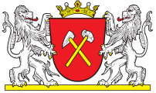



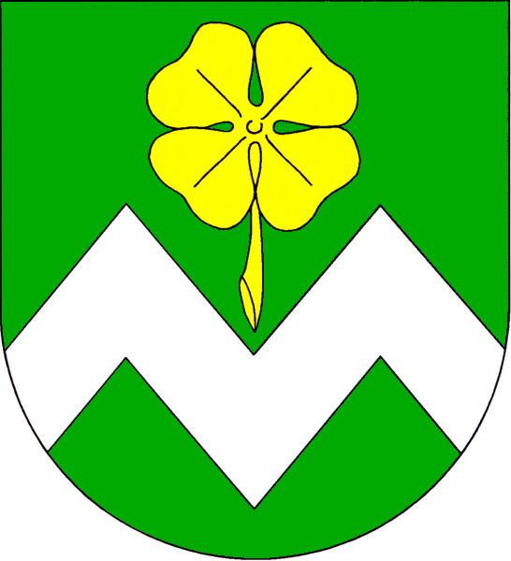  Město Abertamy
Obec Merklín


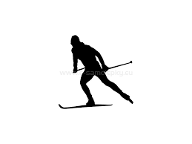
Abertamy

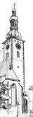
Autodoprava Milan Roubíček, LK Pernink

Hasiči Merklín, Agentura Sport-Art, M+M Landiga

Pro Vás Abertamský Lyžařský
klub

